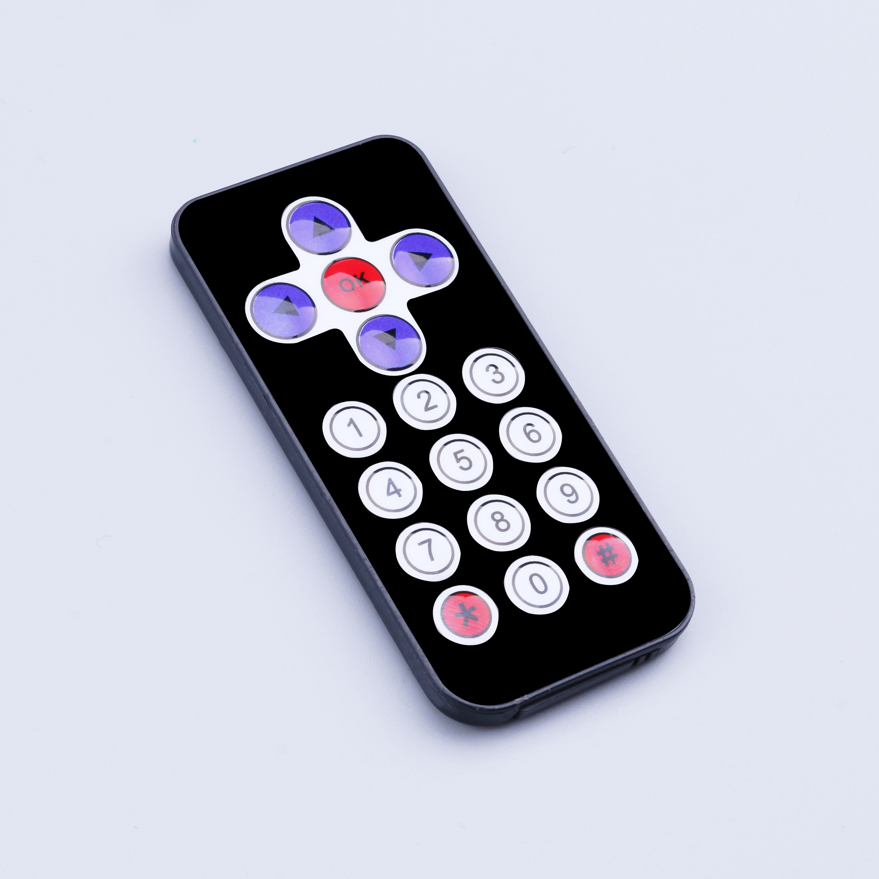

Los últimos kits de control remoto por infrarrojos inalámbricos por mini control remoto infrarrojo ultrafino y módulo de infrarrojos de recepción de 38kHz, mini control remoto infrarrojo delgado con 17 teclas de función y lanzamiento de la distancia más lejana hasta 8 metros, es muy adecuado para el control de interiores una variedad de Dispositivos. El módulo de recepción de infrarrojos puede recibir la señal de control remoto que está modulada por el estándar de 38 KHz, y la operación de decodificación de la señal de control remoto puede realizarse mediante la programación de la señal de control remoto.

Parámetros teledirigidos infrarrojos del producto:
1. Batería del botón de la protección del medio ambiente CR2025, capacidad 160mah
2. Rango de emisión: 8m arriba (específico y entorno, sensibilidad del receptor y otros factores)
3. Ángulo eficaz: 60 grados
4. Materiales superficiales: 0.125mmPET, vida útil 20 mil veces.
5 Calidad estable, alto rendimiento de costes
6. Corriente estática 3-5uA, corriente dinámica 3-5mA.

